**Софийски универитет „Св. Климент Охидски“**

*Факултет по математика и информатика*

*Специалност: “Информационни системи ”*

*Курс: 3, Група: 1*

*Дисциплина: “СОЗ”*

***ДОМАШНА РАБОТА №2***

***Изготвил:***

Сава Станимиров Димитров (ФН:)

София

зимен семестър 2018/2019

***1.Oписание на предметната област***

Предметната област е свързана с разпледелението на производството по категории към съответните производители/дистрибутори.

Целта е производителите/дистрибуторите да получават информация за категориите, които касаят тяхната производствена област, т.е. в зависимост дали прозвеждат мъжки, дамски, unisex или хитови продукти. По този начин те ще могат да следят кои продукти ще им донесът по-голям доход на фирмата(компанията). Системата ще им дава информация кои продукти се продават повече и са по-търсени на пазара(или обратното, не се продават и не са толкова търсени), за да могат да се фокусират повече върху конкретни продукти без да претърпяват загуби.

Системата ще дава информация, например, всяка седмица за всеки продукт касаещ съответната фирма, за това колко добре/зле се е представил на пазара през изминалата седмица. Така фирмата, ако произвежда всяка седмица определена бройка от съответен продукт ще знае дали да намали производството на този продукт или да го увеличи, съответно за да намали загубите си или за да увеличи приходите си.

***2.Oписание на основните класове в онтологията***

Онтологията описва:

1. категории на дрехи(мъжки, дамски, unisex и хитови(best-sellers))
2. производители и дистрибутори на дрехи

**1.Категории**

* 1. **Категория А:** обекти, които принадлежат на конкретна категория: **MansClothingCategory** – описва дрехи, които са свързани с мъжката мода, но могат да принадлежът и към друга мода, например, unisex модата
  2. **Категория Б:** обекти, които принадлежат само на конкретна категория**: WomansOnlyClothingCategory** – описва дрехи, които са свързани само с дамската мода и **не** принадлежът към никоя друга мода.
  3. **Категория В:** обекти, които са от категория А и са хитови за съответния производител: **BestSellerCategory** – описва хитови продукти свързани с дамската мода(използваме категорията за хитови дамски дрехи, тъй като нямаме производител на мъжки хитови продукти)
  4. **Съставна категория:** обекти, които принадлежат на повече от една категория: **UnisexCategory** – описва дрехи, които са и мъжки, и дамски.

**2.Производители/дистрибутори**

* 1. **Bългарски (местни):** **BulgarianManufacturers** – описва фирми регистрирани в България
  2. **Чуждестранни:** **ForeignManufacturers** – описва фирми регистрирани в чужбина
  3. **Производители от тип А:** **OneCategoryOfClothingManufacturers** – описва фирми, които произвеждат само една категория обекти
  4. **Производители от тип Б:** **SeveralCategoriesOfClothingManufacturers** – описва фирми, които произвеждат продукти от повече от 1 категории
  5. **Дамски производител:** **OnlyWomanClothingManufacturers** - описва фирми, които произвеждат само дамски продукти
  6. **Дамски хитов производител:** **BestSellerWomanClothingManufacturers** – описва фирми, които произвеждат дамски хитови продукти

Направени са слотове за класовете, които са следните:

1. За класа **Categories(бащиния клас на всички категории)** са направени следните слотове:
2. categoryDescription – свободен текст, които описва продукта. Тип: String
3. materialConsumption – показва колко материал е нужен са съответния продукт. Тип: String (Low/Medium/High)
4. size – показва какъв размер е продукта. Тип: Integer
5. color – показва цвета на продукта. Тип: String

За неговите наследници са направени следните допълнителни слотове:

За класа **BestSellerCategory** е нужнa функция, която да му праща всеки дамски продукт с marketSale >= 50.

Същия слот е добавен и в **MansClothingCategory** - **mansClothType**, които показва какъв тип е мъжката дреха (average-width, wide са възможни стойности).

За **UnisexCategory** - **unisexClothType**, които също показва какъв тип е дрехата(average е възможна стойност).

**WomansOnlyClothingCategory** – **womanClothType**, които показва типа на дрехата (narrow/slim, възможни стойности) **womanClothLength**, показващ дължината на дрехата (Long/Short/Extra-Short са възможни стойности). Двата слота са от тип: String

1. За класа **ClothingManufacturers(бащиния клас на всички производители)** са направени слотовете:
2. companyName – слот за името на компанията/фирмата. Тип: String
3. companyDescription – в кратък текст описание на фирмата. Тип: String
4. address – адреса на които се намира фирмата. Тип: String
5. registratedIn – къде е регистрирана фирмата(BG/F са възможни стойности). Тип: String

За неговите наследници не са правени допълнителни слотове, тъй като за момента не са нужни.

Снимка на самите класове: Снимка на слотовете:

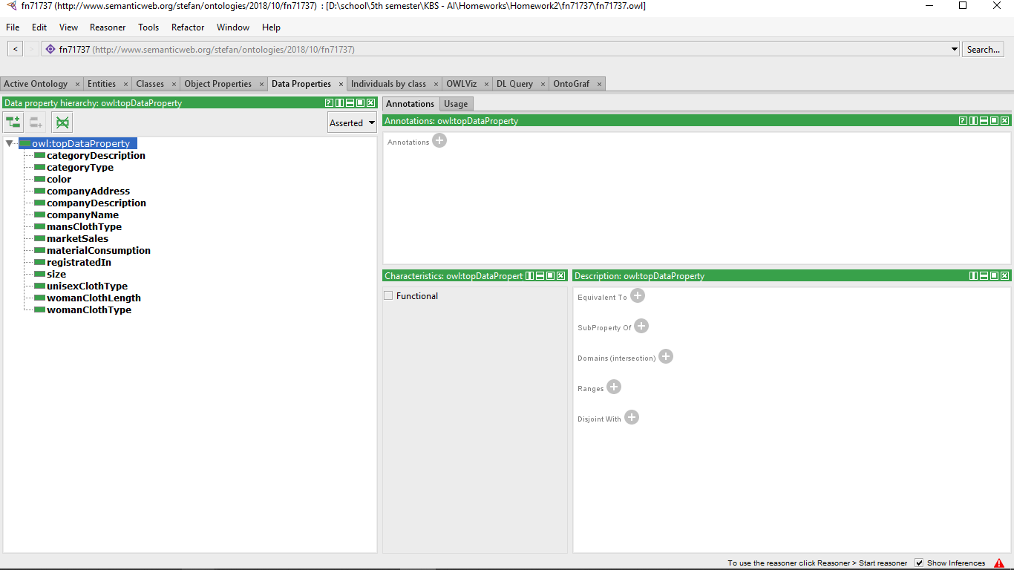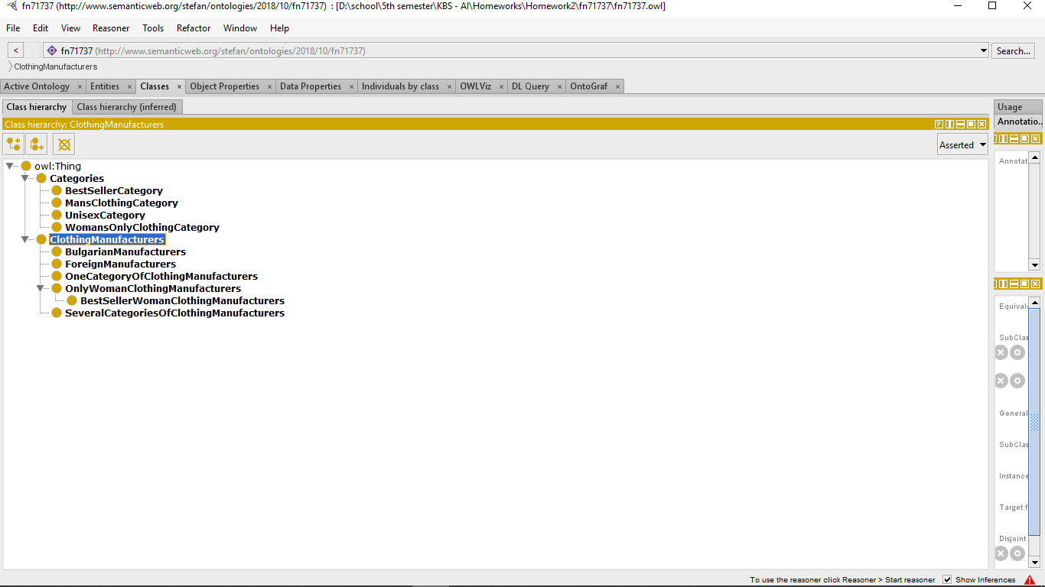

***3.Oписание на йерархичния модел***

В йерархията стигам до наследяване на 2 нива. Като:

Класа **Categories** е абстрактен:

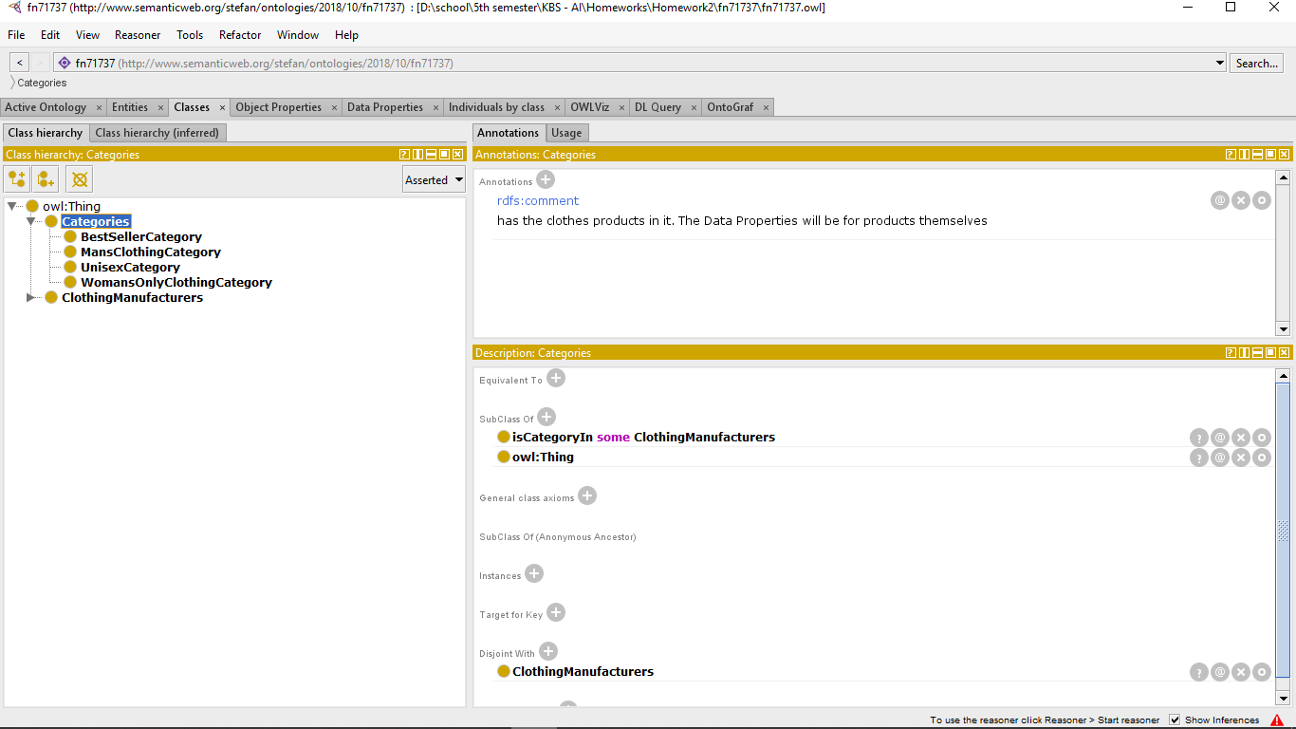

Наследяват го съответно: **BestSellerCategory, MansClothingCategory, UnisexCategory, WomansOnlyClothingCategory**

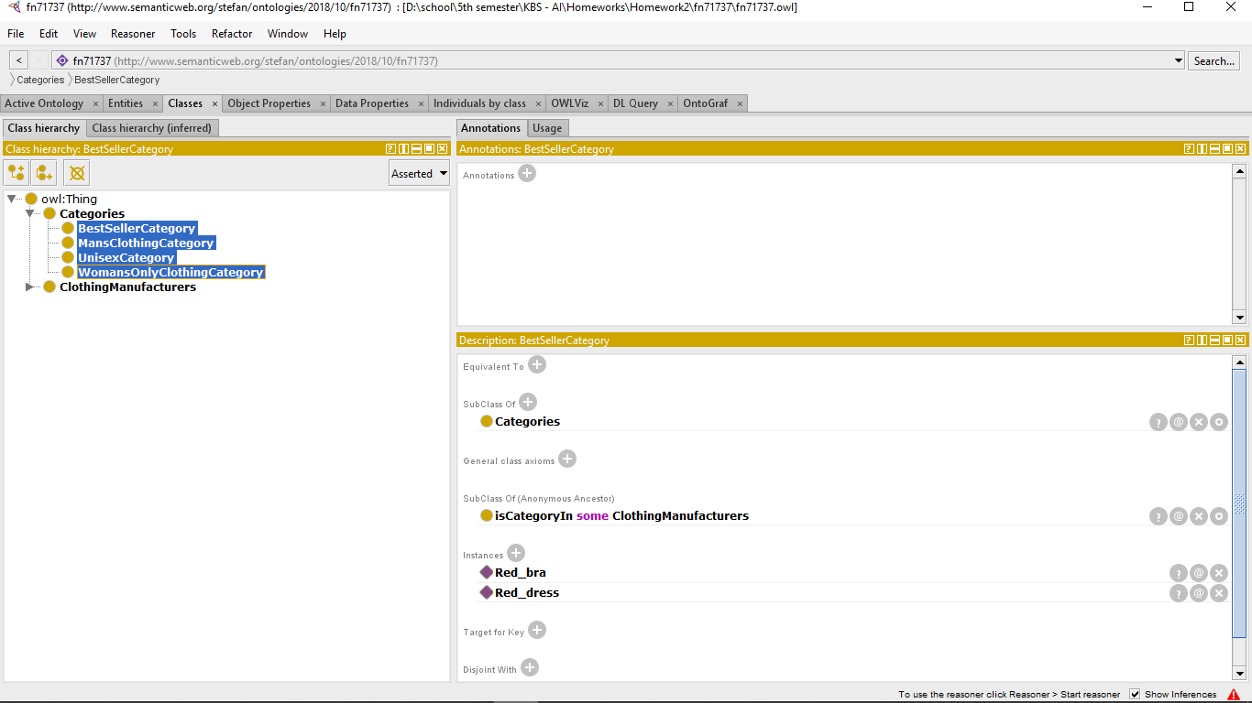

Класа **ClothingManufacturers** е абстрактен:

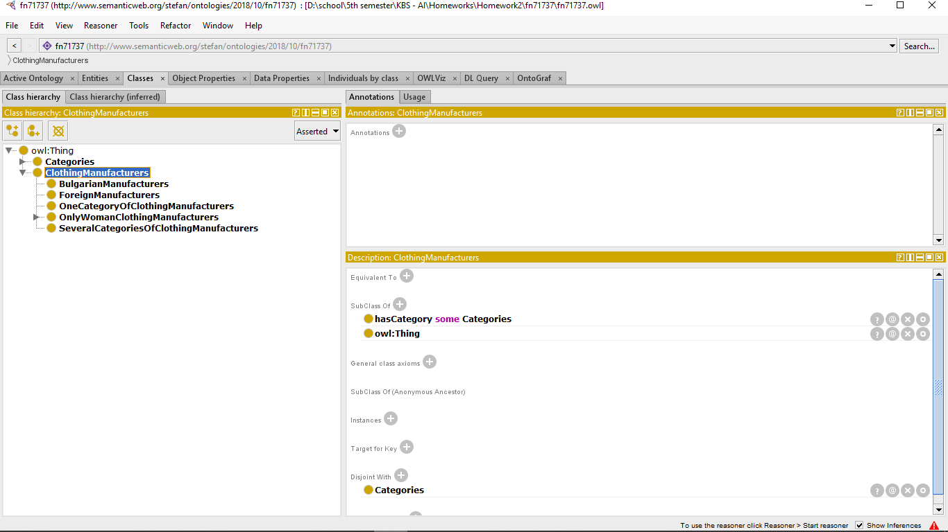

Наследяват го съответно: **BulgarianManufacturers, ForeignManufacturers, OneCategoryOfClothingManufacturers, OnlyWomanClothingManufacturers, SeveralCategoriesOfClothingManufacturers**

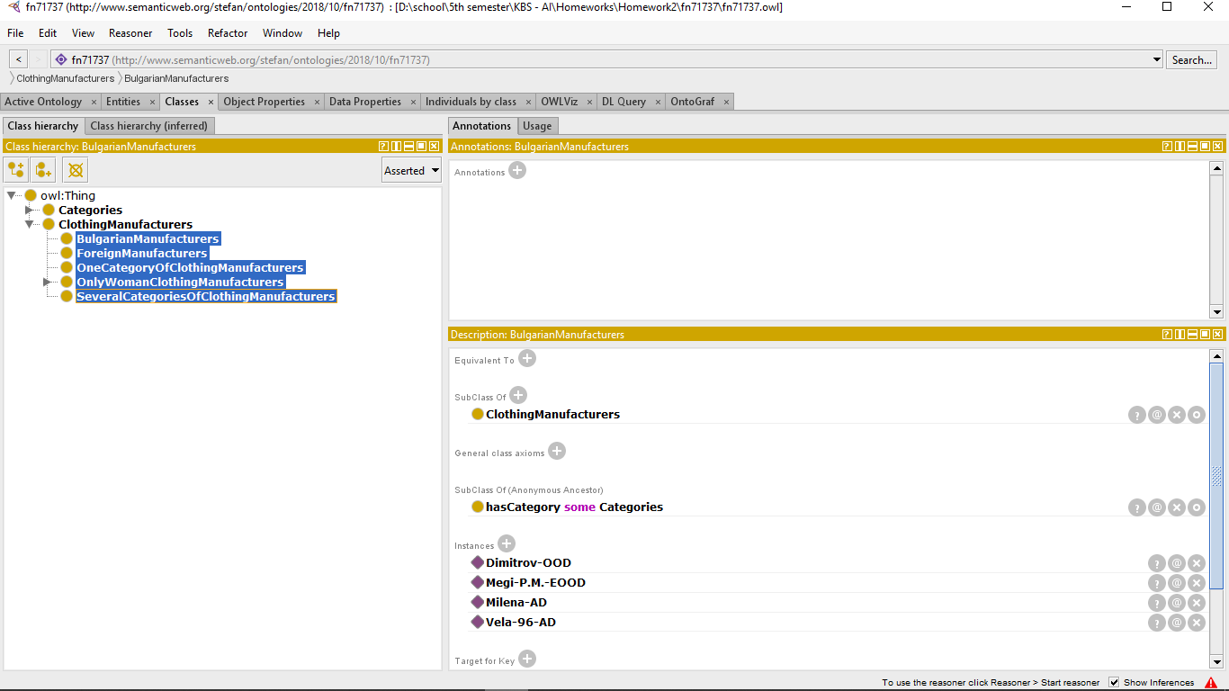

Като **OnlyWomanClothingManufacturers** има свой наследник: **BestSellerWomanClothingManufacturers**

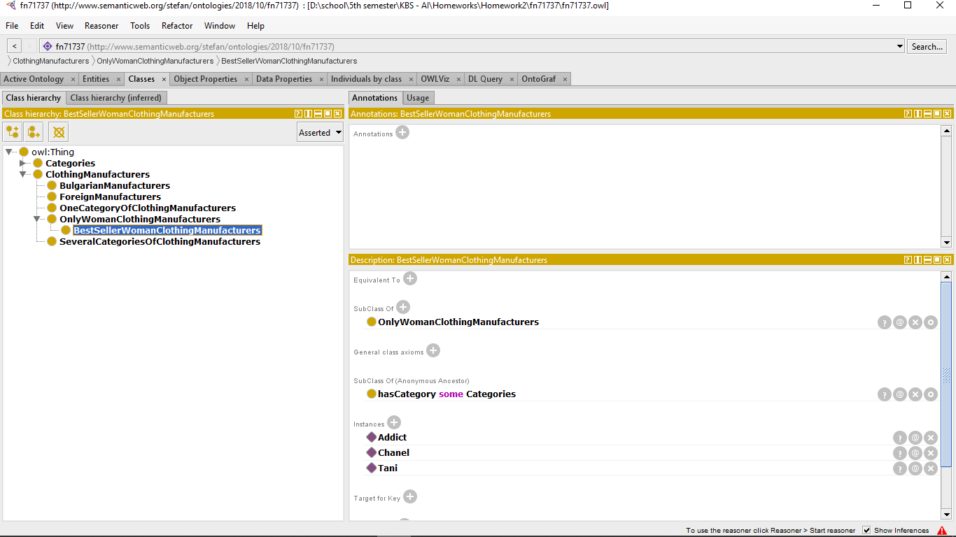

***4.Oписание на дефинираните свойства***

За онтологията са дефинирани следните свойства:

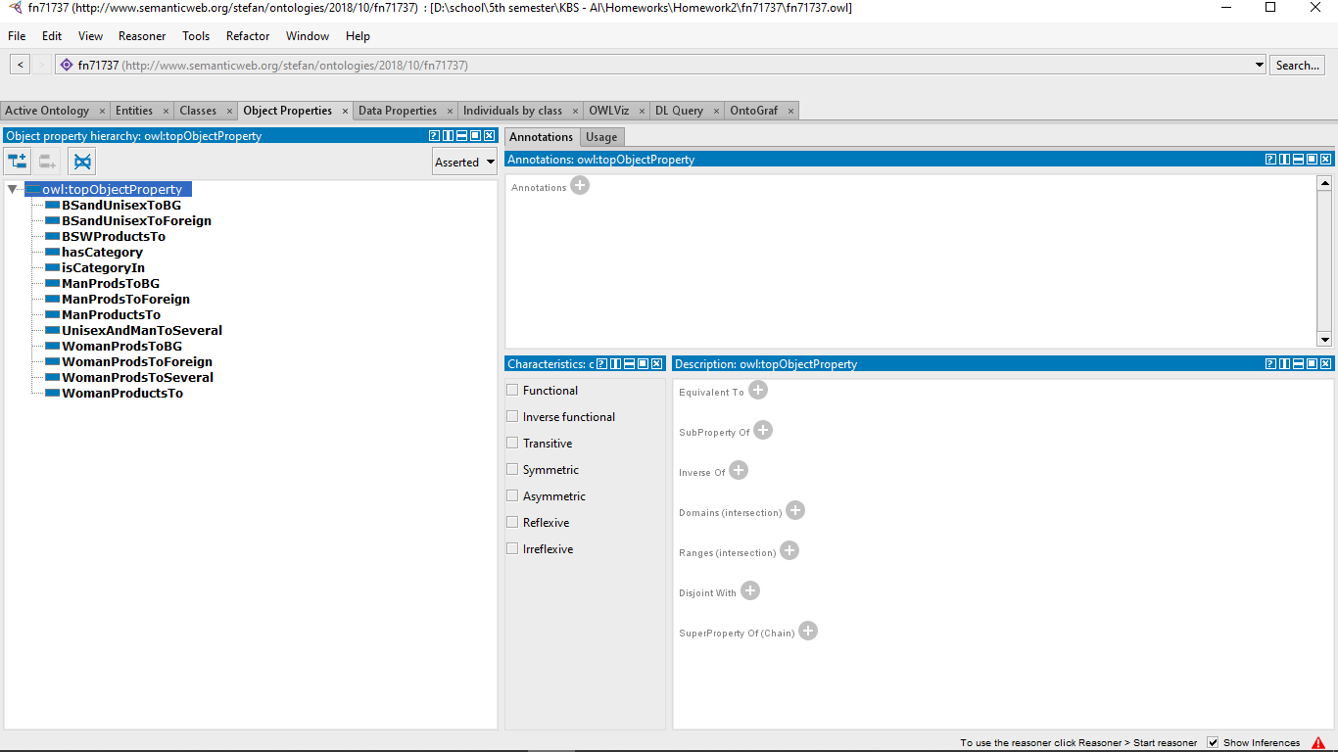

Характеристиката, която сметнах за подходяща за тези свойства спрямо онтологията е: Asymmetric.

Описание на свойствата:

*Забележка: там където имаме “To” ще го приемаме като “IsProducedBy”. Имената на свойствата щяха да станат твърде дълги, а не мисля, че е редно.*

Има две свойства, които са ***inverse*** едно с друго, те са за абстрактните класове **ClothingManufacturers** и **Categories**:

* **hasCategory** – показва, че **ClothingManufacturers** имат **Categories**
* **isCategoryIn** - показва, че **Categories** са в **ClothingManufacturers**

Св-вата надолу са за децата на двата основни класа:

* **BSandUnisexToBG** – това св-во показва, че best-seller и Unisex продукти се произвеждат от българските производители
* **BSandUnisexToForeign** - това св-во показва, че best-seller и Unisex продукти се произвеждат от чъждестранните производители
* **BSWProductsTo** - това св-во показва, че best-seller и дамски продукти се произвеждат от **BestSellerWomanClothingManufacturers**
* **ManProdsToBG** - св-вото показва, че мъжки продукти се произвеждат от българските производители
* **ManProdsToForeign** - св-вото показва, че мъжки продукти се произвеждат от чъждестранните производители
* **ManProductsTo** - св-вото показва, че мъжки продукти се произвеждат от **OneCategoryOfClothingManufacturers**
* **UnisexAndManToSeveral** - св-вото показва, че Unisex и мъжки продукти се произвеждат от **SeveralCategoriesOfClothingManufacturers**
* **WomanProdsToBG** - това св-во показва, че дамски продукти се произвеждат от български производители
* **WomanProdsToForeign** - това св-во показва, че дамски продукти се произвеждат от чуждестранни производители
* **WomanProdsToSeveral** - това св-во показва, че дамски продукти се произвеждат от **SeveralCategoriesOfClothingManufacturers**
* **WomanProductsTo** - това св-во показва, че дамски продукти се произвеждат от **OnlyWomanClothingManufacturers**

***5.Визуализиране на графа от онтологията***

